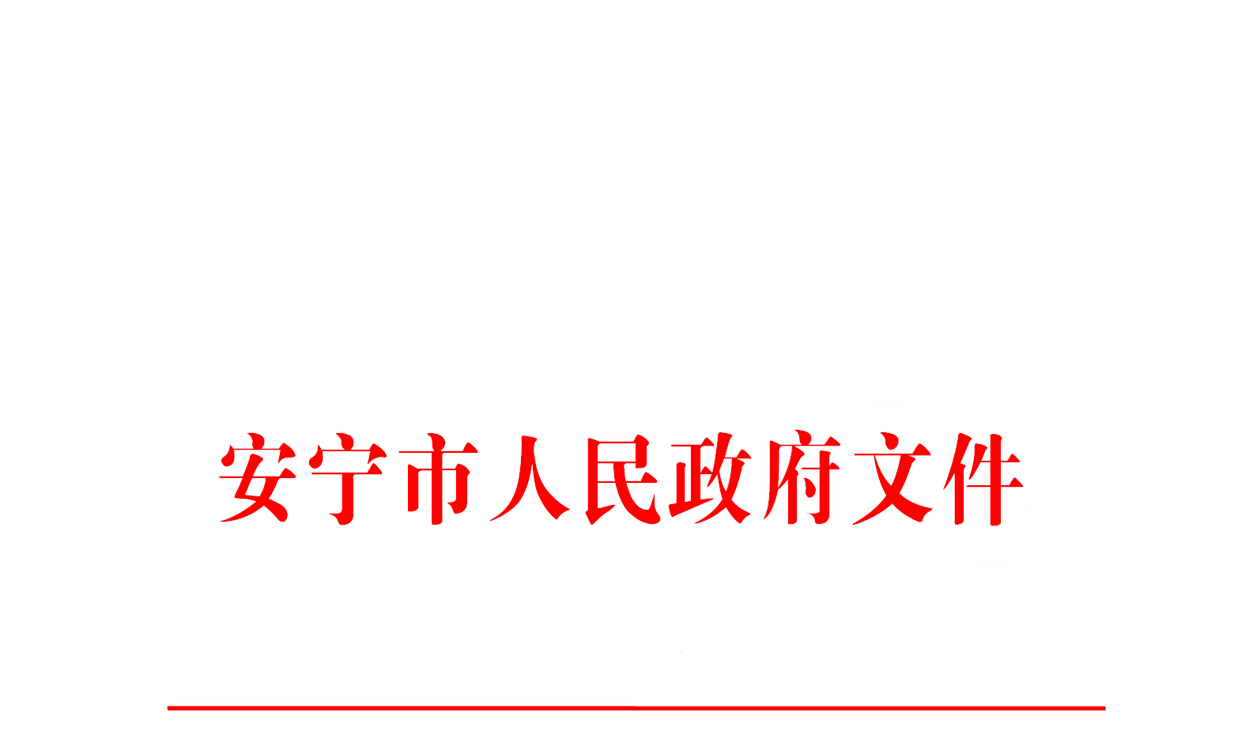

安政复〔2021〕172号

安宁市人民政府关于同意公布实施安宁市城市中心区国有建设用地标定地价体系等

四项成果的批复

安宁市自然资源局：
你单位《安宁市自然资源局关于公布实施安宁市城市中心区国有建设用地标定地价体系等四项成果的请示》（安自然资请〔2021〕115号）收悉。经市六届人民政府第113次常务会议研究，原则同意你单位公布实施《2021年安宁市城市中心区国有建设用地标定地价体系建设成果》《安宁市城市中心区及太平新城、八街、温泉、草铺、禄脿、青龙、县街7个街道集镇中心区城镇土地定级与基准地价更新测算成果》《安宁市（金方街道、八街街道、禄脿街道）集体建设用地基准地价制订成果》《安宁市农用地定级与基准地价制订成果》。
接此批复后，请你局按程序完善后续相关手续。

2021年12月23日

安宁市人民政府办公室 2021年12月23日印发

